ПРОЕКТ


ОБНИНСКОЕ ГОРОДСКОЕ СОБРАНИЕ
ГОРОДСКОГО ОКРУГА «ГОРОД ОБНИНСК»

Р Е Ш Е Н И Е №

г. Обнинск «____» ___________ 2022 года

О внесении изменений и дополнений в Правила землепользования и застройки муниципального образования «Город Обнинск», утвержденные решением Обнинского городского Собрания от 12.03.2007 № 01-40

В соответствии со статьями 31, 32, 33 Градостроительного кодекса Российской Федерации, статьей 28 Устава муниципального образования «Город Обнинск» Обнинское городское Собрание

РЕШИЛО:

Внести следующие изменения и дополнения в Правила землепользования и застройки муниципального образования «Город Обнинск», утвержденные решением Обнинского городского Собрания от 12.03.2007 № 01-40 (в редакции решений Обнинского городского Собрания от 20.11.2007 № 02-50, от 17.09.2008 № 02-63, от 29.05.2009 № 03-75, от 21.12.2010 № 02-16, от 24.04.2012 № 05-33, от 26.03.2013 № 02-43, от 22.04.2014 № 02-57, от 25.11.2014 № 04-62, от 25.08.2015 № 04-73, от 28.06.2016 № 08-14, от 31.01.2017 № 02-25, от 26.09.2017 № 10-32, от 25.09.2018 № 03-45 (ред. 23.10.2018), от 19.02.2019 № 02-51, от 25.06.2019 № 01-55, от 19.11.2019 № 06-58, от 28.04.2020 № 01-65, от 27.10.2020 № 03-04, 23.03.2021 № 03-12, от 29.06.2021 № 02-15, от 23.11.2022 № 01-19, от 26.04.2022 № 02-27):
1. Статью 4 Главы 1 Части 1 Правил дополнить абзацем следующего содержания:
«Образование земельных участков, занятых многоквартирными домами, осуществляется в соответствии с требованиями Земельного кодекса Российской Федерации, в том числе на основании схемы расположения земельного участка или земельных участков на кадастровом плане территории, подготовленной с соблюдением процедуры общественных обсуждений или публичных слушаний».
2. Утвердить карту градостроительного зонирования Правил землепользования и застройки муниципального образования «Город Обнинск» в новой редакции с пояснениями (Приложения 1 и 2).

Решение вступает в силу со дня официального опубликования.

Глава городского самоуправления

Председатель городского собрания Г.Ю. Артемьев

Приложение № 1 к решению Обнинского городского
Собрания «О внесении изменений и дополнений в Правила землепользования и застройки муниципального образования «Город Обнинск» от «____» ________ 2022 года № «_____»

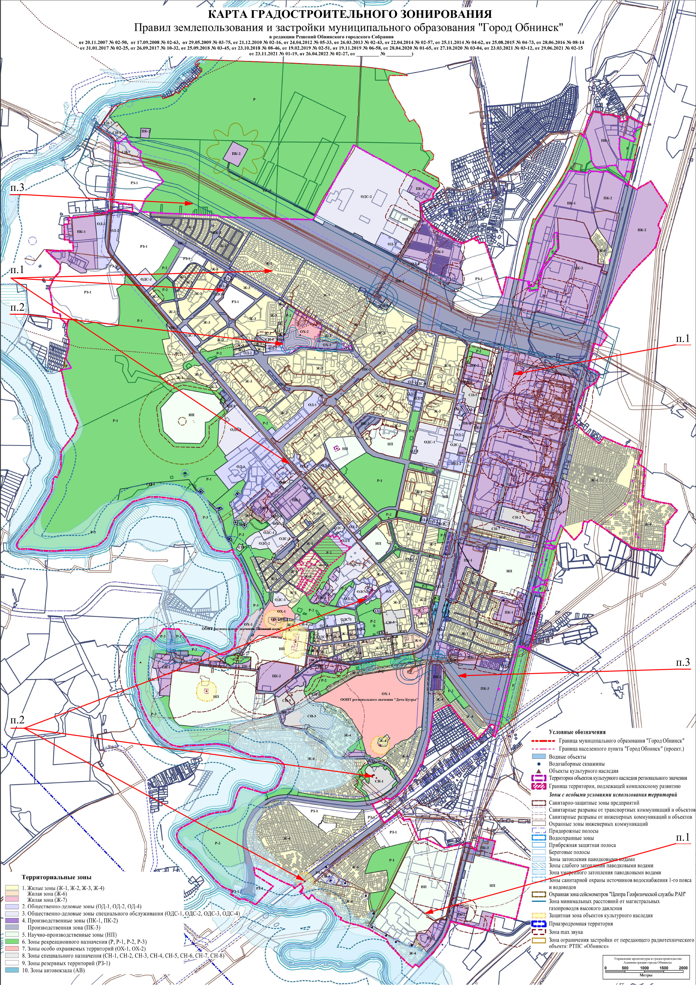

Приложение № 2 к решению Обнинского городского
Собрания «О внесении изменений и дополнений в Правила
землепользования и застройки муниципального образования
«Город Обнинск» от «____» ________ 2022 года № «_____»

Пояснительная записка
к карте градостроительного зонирования

Внесение изменений и дополнений в карту градостроительного зонирования – части II «Правил землепользования и застройки муниципального образования «Город Обнинск» - осуществляется в соответствии со статьями 30 - 35 Градостроительного Кодекса Российской Федерации с целями:
- уточнения границ территориальных зон муниципального образования с учетом фактических землеотводов на основании пункта 4 статьи 30 главы 4 Градостроительного Кодекса Российской Федерации, согласно которому границы территориальных зон должны отвечать требованию принадлежности каждого земельного участка только к одной территориальной зоне;
- формирования и/или изменения видов территориальных зон с целью создания условий для планировки территорий муниципального образования, сохранения окружающей среды и объектов культурного наследия, а также обеспечения прав и законных интересов физических и юридических лиц, в том числе правообладателей земельных участков и объектов капитального строительства;
- уточнения границ территориальных зон для постановки на кадастровый учет территориальных зон в соответствии с требованием Федерального закона от 24.07.2007 № 221-ФЗ «О кадастровой деятельности»;
- отображения границ зон с особыми условиями использования территорий (ЗОУИТ), в том числе сведения о границах которых внесены в Единый государственный реестр недвижимости;
- отображения границ территорий объектов культурного наследия регионального и местного значения.

При проведении работ внесены следующие изменения в карту градостроительного зонирования Правил землепользования и застройки муниципального образования «Город Обнинск»:

1. В карте градостроительного зонирования отображены зоны с особыми условиями использования территорий:
1.1. Охранная зона газораспределительной сети объекта газоснабжения «Газопровод низкого давления до границы земельного участка по адресу: Российская Федерация, Калужская область, г. Обнинск, ул. Бутурлиных, д. 73 (40:27:030512:132)» (реестровый номер 40:27-6.201).
1.2. Охранная зона газораспределительной сети объекта газоснабжения «Газопровод низкого давления до границы земельного участка по адресу: Российская Федерация, Калужская область, г. Обнинск, Новосельский переулок, д.18 (40:27:030513:55)» (реестровый номер реестровый номер 40:27-6.202).
1.3. Охранная зона кабельной линии КЛ-10 кВ от РП-10 кВ «Заовражье» до ТП-10/0,4 кВ ЖК «Просто космос» (реестровый номер 40:27-6.199).
1.4. Охранная зона газораспределительной сети объекта газоснабжения «Газопровод от строящегося газопровода по пр. Ленина до газопровода к спортивному комплексу ООО «Теннисная Академия Красноруцких» и 17 этажному жилому дому» (реестровый номер 40:27-6.207).
1.5. Охранная зона газораспределительной сети объекта газоснабжения «Газопровод подземный и надземный низкого давления», расположенный по адресу: Калужская область, г. Обнинск, Микрорайон 38 (реестровый номер 40:27-6.28).
1.6. Санитарно-защитная зона (расчетная) для промплощадки № 1 ФГБНУ ВНИИРАЭ по адресу: 249032, Калужская область, г. Обнинск, Киевское шоссе, 109 км.
1.7. Санитарно-защитная зона для объекта: комплекс по производству пластиковой и жестяной тары и хранению комплектующих, расположенного по адресу: Калужская область, город Обнинск, промзона Мишково на земельном участке с кадастровым номером 40:27:040701:7 (ООО «Эй Энд Эс Менеджмент»).
Основание:
- письма заместителя директора-главного технолога филиала ФГБУ «ФКП Росреестра» по Калужской области от 24.05.2022 № 02804-12@/1/22, от 17.05.2022 № 02651-12/1/22;
- письма начальника Управления архитектуры и градостроительства Калужской области от 19.04.2021 № АН-189-22, от 18.05.2022 № ОС-301-22, от 21.06.2022 № ОС-519-22;
- экспертное заключение № 19/578 от 25.09.2015 г. ИЛЦ ФГБУЗ «Центр гигиены и эпидемиологии № 8 ФМБА России», санитарно-эпидемиологическое заключение № 40.ФУ.01.000.Т.000026.09.15 от 29.09.2015 г. Межрегионального управления № 8 Федерального медико-биологического агентства России;
- письмо руководителя Управления Роспотребнадзора по Калужской области от 20.06.2022 № 40-00-05/12-1386-2022, решение Главного государственного санитарного врача по Калужской области от 17.06.2022 № 40-СЗЗ-45-2022-14.

2. В карте градостроительного зонирования отображены следующие границы территорий объектов культурного наследия:
2.1. Территория объекта культурного наследия регионального значения «Могила Героя Соц. труда, лауреата Ленинской премии А.И. Лейпунского, 1972 г.», расположенного по адресу: Калужская область, г. Обнинск, городское кладбище (реестровый номер 40:27-8.9).
2.2. Территория объекта культурного наследия регионального значения «Могила Лауреата Ленинской и Государственной премии, физика И.И. Бондаренко, 1964 г.», расположенного по адресу: Калужская область, г. Обнинск, городское кладбище (реестровый номер 40:27-8.10).
2.3. Территория объекта культурного наследия регионального значения «Могила профессора, химика В.С. Ляшенко, 1961 г.», расположенного по адресу: Калужская область, г. Обнинск, городское кладбище (реестровый номер 40:27-8.11).
2.4. Территория выявленного объекта культурного наследия местного знач. «Почтовая станция», 1899-1902 гг. по адресу: Калужская область, г. Обнинск, Покровский проезд, д. 1 (реестровый номер 40:27-8.12).
2.5. Территория объекта культурного наследия регионального значения «Усадьба Белкино», 1815 г., расположенного по адресу: Калужская область, городской округ «Город Обнинск», г. Обнинск, ул. Борисоглебская, д. 70, 60А, 60Б, 60В, 60Г».
2.6. Территория объекта культурного наследия регионального значения «Школа - колония «Бодрая жизнь» им. С.Т. Шацкого», 1911 - 1941 гг.: - «Начальная школа», начало XX в.; - «Общежитие девочек», начало XX в., расположенного по адресу: Калужская область, городской округ «Город Обнинск», город Обнинск, улица Шацкого, дом 1, в 80 метрах к северо-востоку от объекта недвижимости, расположенного по адресу: Российская Федерация, Калужская область, городской округ «Город Обнинск», город Обнинск, улица Шацкого, дом 1.
Основание:
- письмо заместителя директора филиала ФГБУ «ФКП Росреестра» по Калужской области от 26.04.2022 № 02367-12@/10/22;
- приказ Управления по охране объектов культурного наследия Калужской области от 14.06.2022 № 61;
приказ Управления по охране объектов культурного наследия Калужской области от 01.04.2022 № 32.

3. В карте градостроительного зонирования откорректированы границы минимальных расстояний, установленных от объектов ПАО «Газпром» в границах муниципального образования «Город Обнинск», в соответствии с актом о передаче ООО «Газпром трансгаз Москва» материалов по фактическому нахождению трубопроводов в границах муниципального образования «Город Обнинск» от 16.06.2022 б/н.
Основание:
- акт о передаче ООО «Газпром трансгаз Москва» материалов по фактическому нахождению трубопроводов в границах муниципального образования «Город Обнинск» от 16.06.2022 б/н.

